ナイトハイク（試胆会）安全対策要領
中学校 月 日

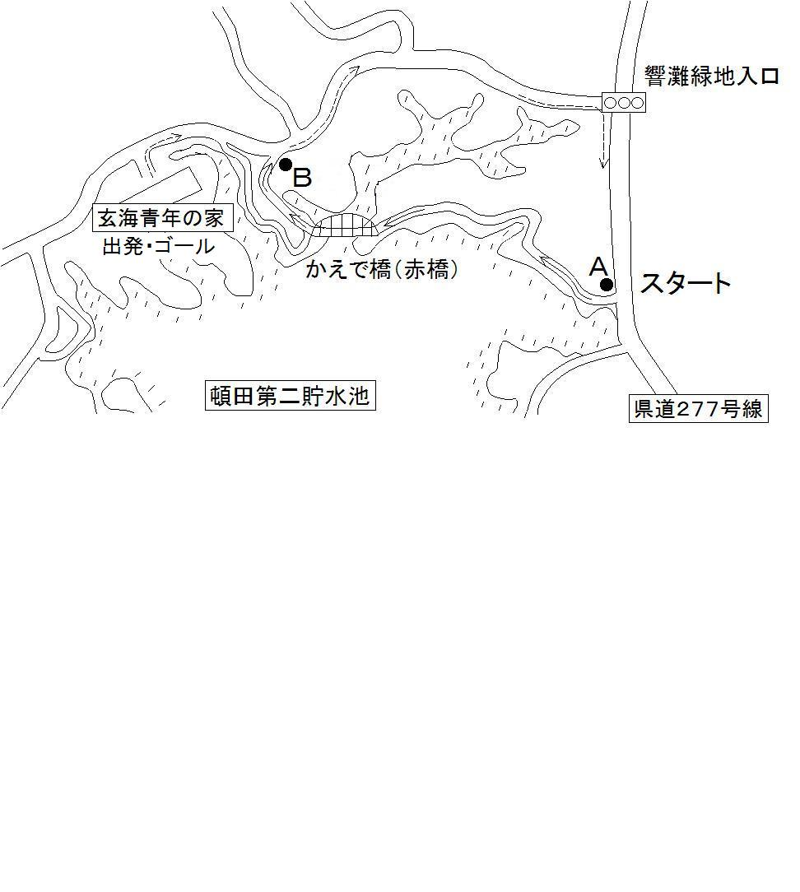
赤橋コース

 | チェックポイント担当者名 | 携帯電話番号
玄海青年の家
（出発・ゴール）
●Ａ スタート（市民トイレ前）
●Ｂ 自転車歩行者専用道出口
応援（おばけ役）・その他

- 玄海青年の家・各チェックポイントには学校にて担当者を配置してください。
- 教育委員会への提出書類になります。一部、コピーを玄海青年の家にも提出お願いします。

